ООО «ТОРГОВЫЙ ДОМ«ВИАЛ»
ОГРН 1159102078387, ИНН 9102177780, КПП 910201001тел.+7 968 511 60 14, e-mail: torgdomvial@mail.ru
Исх. №42 от 11.01.2018 г. |  | Омское УФАС России  Адрес: 644010, г. Омск, пр. К. Маркса, 12А  Телефон/факс: (3812) 32-06-96  E-mail: to55@fas.gov.ru  Уполномоченный орган (УО):  КАЗЕННОЕ УЧРЕЖДЕНИЕ ОМСКОЙ ОБЛАСТИ "ЦЕНТР ПО ОСУЩЕСТВЛЕНИЮ ЗАКУПОК ТОВАРОВ, РАБОТ, УСЛУГ В СФЕРЕ ЗДРАВООХРАНЕНИЯ"  Место нахождения, почтовый адрес: 644043, Омская обл, Омск г, УЛ ГАГАРИНА, ДОМ 20, ПОМЕЩЕНИЕ 3П, 644043, Омская обл, Омск г, УЛ Чапаева, ДОМ 71  Номер контактного телефона: 3570004319  Ответственное должностное лицо: Крапивина Валерия Сергеевна  e-mail: zakupzdrav-omsk@minzdrav.omskportal.ru  Заказчики:  Приложение 1  Заявитель: ООО «ТОРГОВЫЙ ДОМ «ВИАЛ»  Адрес места нахождения: 295050, Россия, Республика Крым, г. Симферополь, ул. Лизы Чайкиной, д.1, оф. 413  Почтовый адрес: 109651, Москва, ул. Перерва, д.9, стр.1  тел./факс +7 968 511 60 14  e-mail: torgdomvial@mail.ru  Адрес электронной торговой площадки  в сети Интернет: http://www.sberbank-ast.ru

ЖАЛОБА
на положения аукционной документации

25.12.2017 на сайте http://www.sberbank-ast.ru размещено извещение о проведение аукциона №0852500000117001891. Наименование объекта закупки: Поставка лекарственного препарата с МНН «Цефоперазон+Сульбактам» (I).
Дата и время окончания подачи заявок – 12.01.2018 11:00.
В своем информационном письме №АД/6345/16 от 03.02.2016 г. ФАС России указала, что при осуществлении закупок лекарственных средств с МНН, установление государственными и муниципальными заказчиками требований к техническим характеристикам, которые не влияют на терапевтические свойства лекарственных препаратов, без возможности поставки эквивалента, может приводить к ограничению конкуренции и необоснованному сокращению количества участников закупок.
При этом антимонопольным органом отмечено, что в случае если документация об аукционе не соответствует требованиям законодательства Российской Федерации о контрактной системе в сфере закупок, заявителю необходимо подавать жалобу на положения документации о закупке. В соответствии с ч. 3 ст. 105 Закона о контрактной системе жалоба на положения документации о закупке может быть подана любым участником закупки, общественным объединением, объединением юридических ли до окончания установленного срока подачи заявок.

Техническая часть аукционной документации содержит описание объекта закупки лекарственного препарата МНН Цефоперазон+Сульбактам: порошок для приготовления раствора для внутривенного и внутримышечного введения, 1,5 г + 1,5 г установленные требования к дозировке не позволяют предложение к поставке взаимозаменяемого лекарственного препарата, и таким требованиям в совокупности соответствует единственный лекарственный препарат торгового наименования Сульмаграф производства Сучжоу Данрайс Фармасьютикал Ко.Лтд, Китай.
В письме №АК/28644/15 от 09.06.2015 года требование к поставке определенной дозировки лекарственного препарата (в нашем случае, 1,5 г + 1,5 г) без возможности поставки аналогичного препарата в кратной дозировке. ФАС России обозначил не иначе как терапевтически не значимой характеристикой, соответствующей конкретному торговому наименованию лекарственного препарата, направленной на ограничение количества участников закупки лекарственных препаратов (см. выдержку из письма):

Государственный реестр лекарственных средств содержит информацию о зарегистрированных лекарственных препаратах в рамках МНН Цефоперазон+Сульбактам. Так в обращении на территории Российской Федерации имеются лекарственные препараты в дозировках 0,5г.+0,5г., 0,75+0,75, 1,0г.+1,0г., 1,5г.+1,5г., 2,0г.+2,0г.,2,5г+2,5
Вместе с тем, в дозировке 1,5 г + 1,5 г препарат выпускается единственным производителем Сучжоу Данрайс Фармасьютикал Ко.Лтд, Китай, это лекарственный препарат торгового наименования Сульмаграф (приведем дозировки в табличной форме):

ТН | РУ | Дозировка
Цефбактам | ЛП-001495 | 1,0+1,0; 250+250; 500+500
Цефоперазон и Сульбактам Спенсер | ЛСР-001341/07 | 1,0+1,0
Сульцеф | ЛС-001677 | 1,0+1,0
Сульмовер | ЛП-000972 | 250+250; 500+500; 0,75+0,75
Цебанекс | ЛП-000725 | 1,0+1,0
Цефпар СВ | ЛСР-003639/10 | 1,0+1,0; 500+500
Бакперазон | ЛСР-009612/09 | 1,0+1,0; 250+250; 500+500
Сульзонцеф® | ЛСР-003512/09 | 1,0+1,0
Цефоперазон и Сульбактам Джодас | ЛСР-000391/09 | 1,0+1,0
Сульперацеф® | P N003060/01 | 1,0+1,0; 250+250; 500+500
Сульперазон | П N012160/01 | 1,0+1,0
Цебанекс | ЛСР-005034/07 | 500+500
Сульмовер | ЛC-001042 | 1,0+1,0
Сульмаграф | ЛП-000972 | 0,25+0,25; 0,5+0,5; 0,75+0,75; 1,5+1,5; 2,0+2,0
У лекарственного препарата ТН Бакцефорт есть дозировка 1,5 г + 1,5 г, однако предельная отпускная цена не зарегистрирована, в связи с чем возможность предложить указанный препарат к поставке отсутствует (см. выдержку из Государственного реестра предельных отпускных цен):
Для установления объективности требования о поставке лекарственного препарата именно в дозировке 1,5 г + 1,5 г заявителем проведен анализ инструкций по применению соответствующего техническому заданию лекарственного препарата "Сульмаграф" и предлагаемого Заявителем при участии в аукционе лекарственного препарата "Цефоперазон и Сульбактам Джодас" производства "Джодас Экспоим Пвт.Лтд., Индия. (ЛСР-000391/09).
Сравнительный анализ инструкций по применению лекарственных препаратов "Сульмаграф" и "Цефоперазон и Сульбактам Джодас" для медицинского применения показал, что лекарственные препараты применяются в одной области и имеют одинаковый способ применения и дозы (см. выдержки из инструкций):
1. Раздел "Показания к применению":
- лекарственный препарат торгового наименования Сульмаграф:

- лекарственный препарат торгового наименования Цефоперазон и Сульбактам Джодас:

2. Раздел "Способ применения и дозы":
- лекарственный препарат торгового наименования Сульмаграф:

- лекарственный препарат торгового наименования Цефоперазон и Сульбактам Джодас:
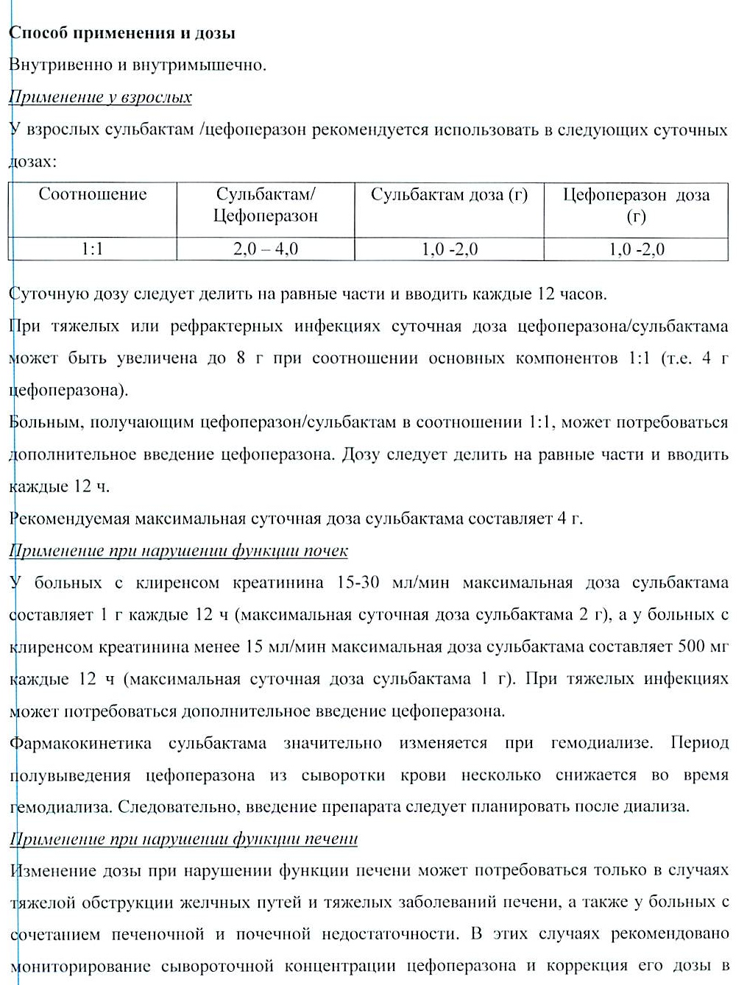
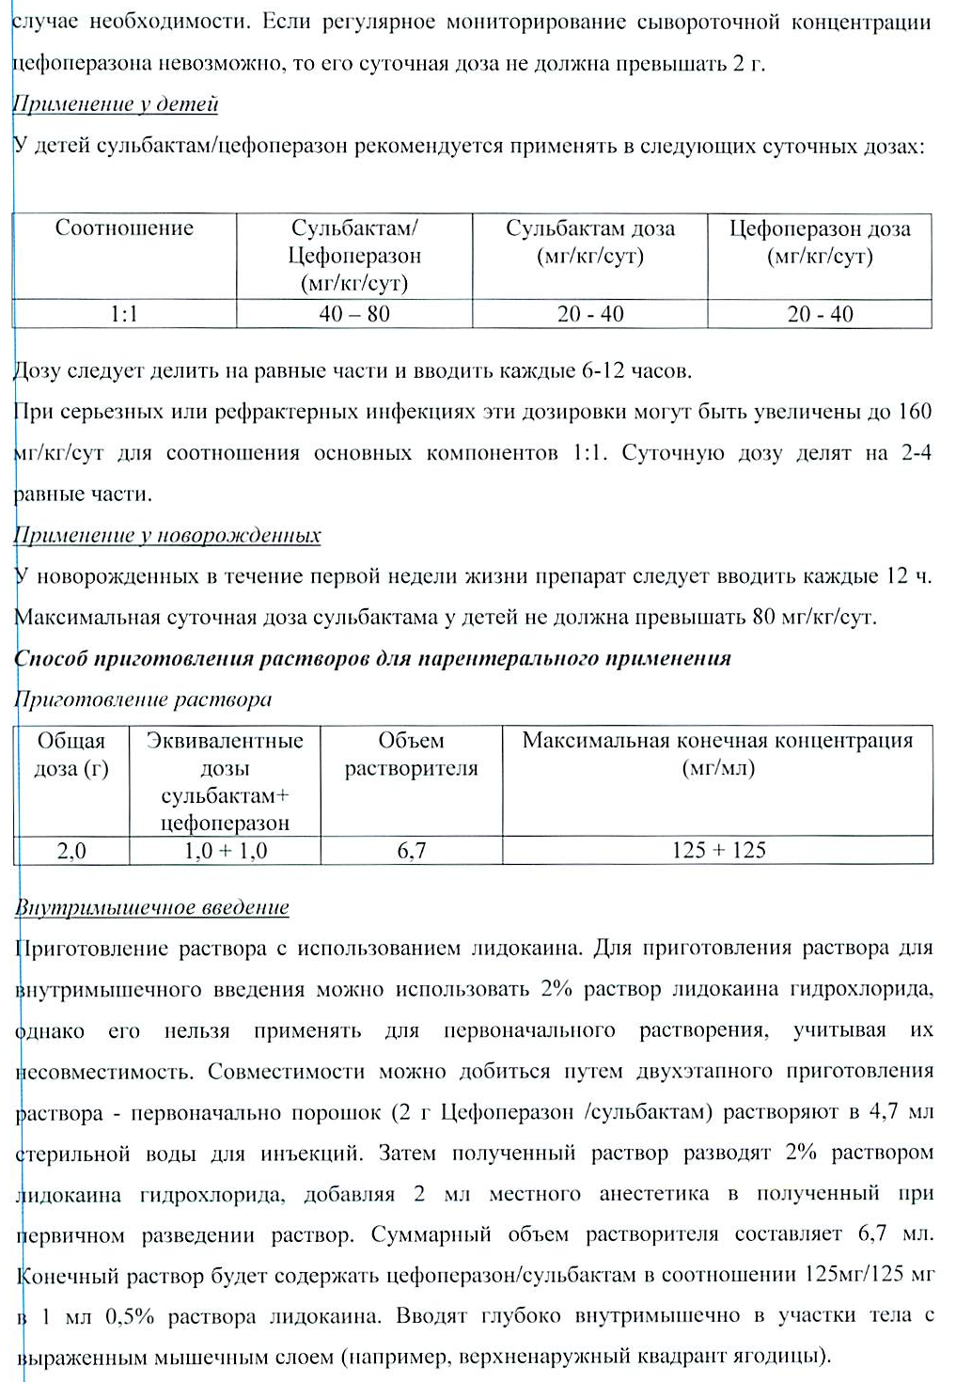

В своем информационном письме №АД/634516 от 03.02.2016 г. «По вопросу взаимозаменяемости лекарственных препаратов» ФАС России указала, что в силу Федерального закона от 12.04.2010 г. №61-ФЗ «Об обращении лекарственных средств» (далее – Закон об обращении лекарственных средств) международное непатентованное наименование (МНН) лекарственного препарата является его функциональной характеристикой и определяет потребность заказчика. Заказчик при описании объекта закупки должен руководствоваться Федеральным законом от 05.04.2013 №44-ФЗ «О контрактной системе в сфере закупок товаров, работ, услуг для обеспечения государственных и муниципальных нужд». При этом указание (1) МНН или при его отсутствии химического либо группированного наименования лекарственного препарата, (2) лекарственной формы и (3) дозировки (с указанием возможности поставки эквивалента) является необходимым и ДОСТАТОЧНЫМ условием идентификации лекарственного препарата.
В письме от 26.08.2016 г. № ИА/58910/10 ФАС России сообщило, что разъяснения, направляемые ФАС России, являются официальной позицией Федеральной антимонопольной службы и являются обязательными для применения как государственными и муниципальными заказчиками, так и территориальными органами ФАС России.
В соответствии со ст. 8 Закона о контрактной системе система закупка направлена на создание равных условий для обеспечения конкуренции между участниками закупок. Любое заинтересованное лицо имеет возможность в соответствии с законодательством Российской Федерации и иными нормативными правовыми актами о контрактной системе в сфере закупок стать поставщиком (подрядчиком, исполнителем).
Конкуренция при осуществлении закупок должна быть основана на соблюдении принципа добросовестной ценовой и неценовой конкуренции между участниками закупок в целях выявления лучших условий поставок товаров, выполнения работ, оказания услуг. Запрещается совершение заказчиками, специализированными организациями, их должностными лицами, комиссиями по осуществлению закупок, членами таких комиссий, участниками закупок любых действий, которые противоречат требованиям настоящего Федерального закона, в том числе приводят к ограничению конкуренции, в частности к необоснованному ограничению числа участников закупок.
Таким образом, заказчик, устанавливая дополнительные требования без возможности предложения взаимозаменяемого лекарственного препарата допустил нарушение часть 1 ст. 64, п. 1 части 1 статьи 33, часть 2 статьи 33 Закона о контрактной системе.
Обращаем внимание, что закупка лекарственного препарата МНН Цефоперазон+Сульбактам осуществляется в лекарственной форме порошок для приготовления раствора для внутримышечного и внутривенного введения, что означает, что перед применением для каждого пациента будет приготовлена дозировка с учетом его индивидуальных особенностей и его заболеваний без необходимости увеличения затрат расходного материала (шприцы, растворитель и. д.) и времени медицинского персонала.
К аналогичному выводу пришла Комиссия Московского УФАС России по делу № 2-57-142/77-17 (аукцион № 0373200022217000054). Также Арбитражный суд города Москвы в своем Решении от 21.11.2017 по делу № А40-155036/17-79-1365 поддержал позицию Комиссии Московского УФАС России.
В целях восстановления нарушенных прав и законных интересов заявителя, руководствуясь ст. 105 Федерального закона от 05.04.2013 № 44-ФЗ «О контрактной системе в сфере закупок товаров, работ, услуг для обеспечения государственных и муниципальных нужд»,

просим Вас:

- Приостановить размещение заказа по электронному аукциону № 0852500000117001891;
- Признать настоящую жалобу обоснованной;
- Вынести предписание об устранении допущенных конкурсной комиссией нарушений, предусмотренного п.2 ч. 22 статьи 99 Федерального закона от 05.04.2013 № 44-ФЗ «О контрактной системе в сфере закупок товаров, работ, услуг для обеспечения государственных и муниципальных нужд».

Приложения:
Список заказчиков;
Копия приказа о вступлении в должность генерального директора.
Письма ФАС России.
Решение Московского УФАС России по делу № 2-57-142/77-17 (аукцион № 0373200022217000054);
Решение Арбитражного Суда Москвы

Генеральный директор В.Ф. Битарова

